Отчёт по созданию и использованию собственной динамический библиотеки

https://github.com/nefir2/myMathLib

1. Создан проект, библиотека. 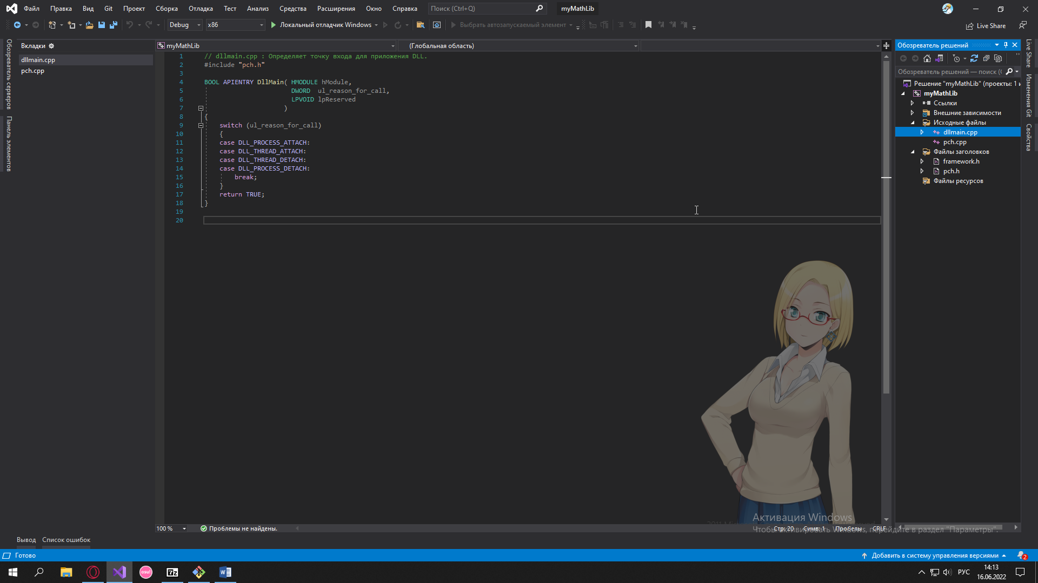
2. Добавлен заголовочный файл, в котором объявлены функции. 
3. Добавлен файл с реализацией функций из заголовочного файла. 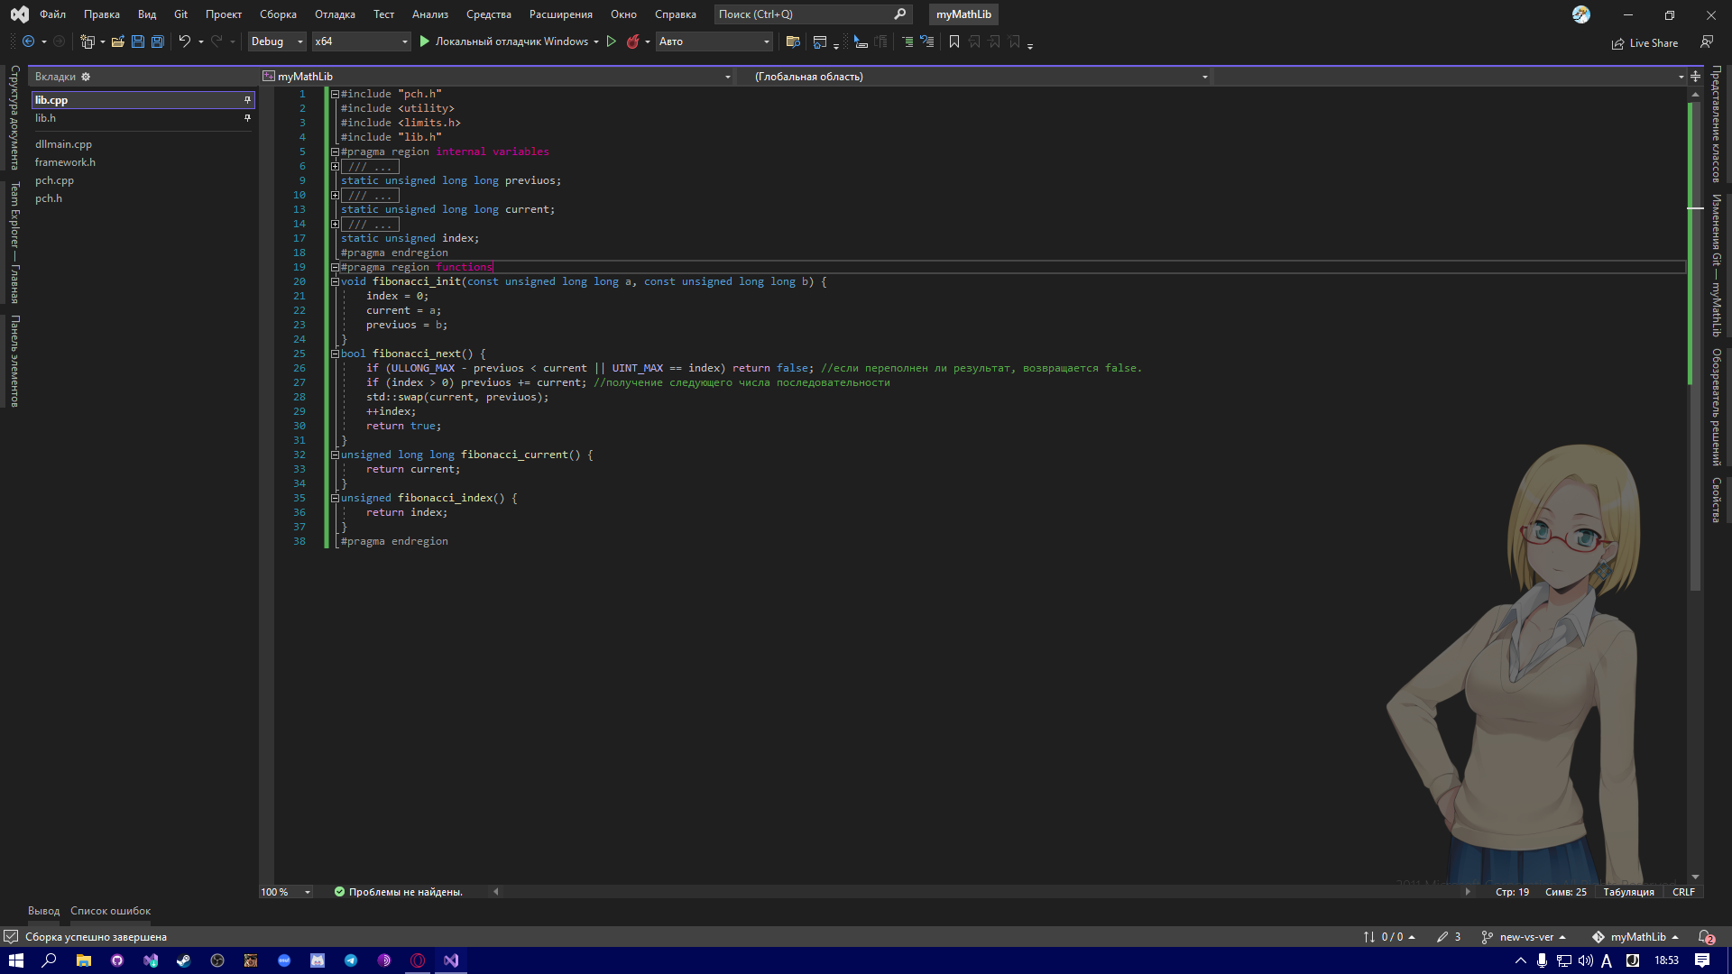
4. Создан второй проект, где будет использоваться созданная библиотека. 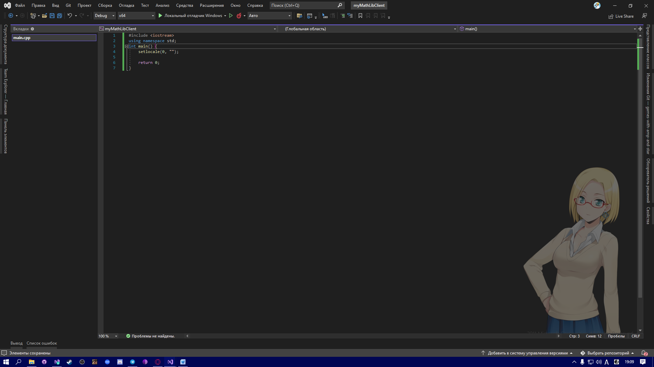
5. Добавлен путь к проекту с библиотекой во втором проекте. 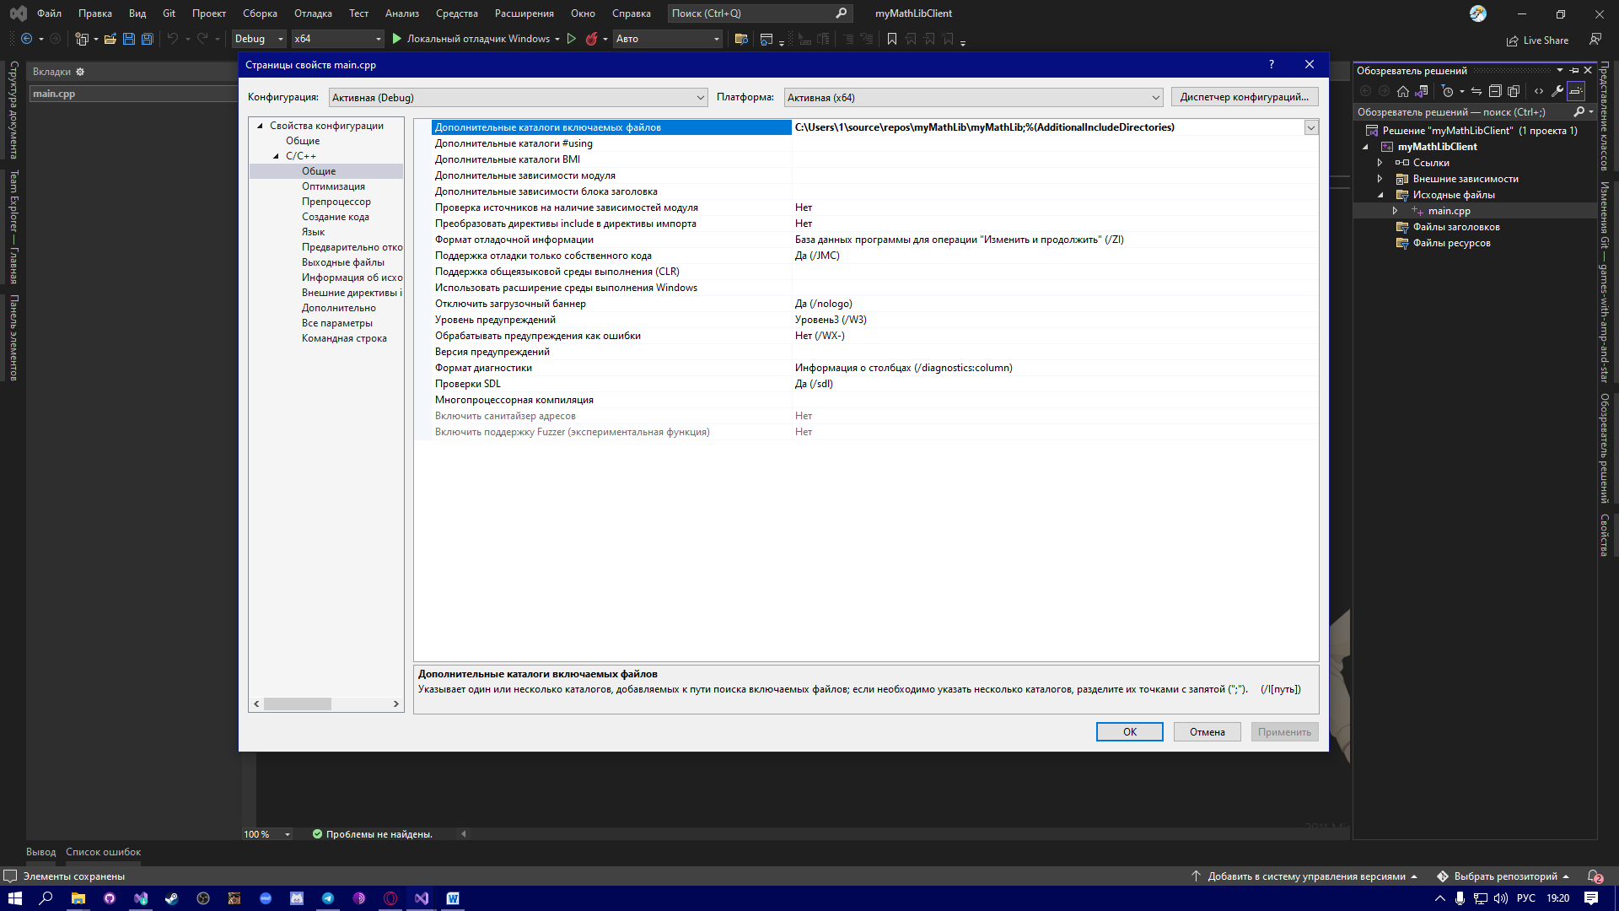
6. Добавлена строка включающая библиотеку во второй проект. 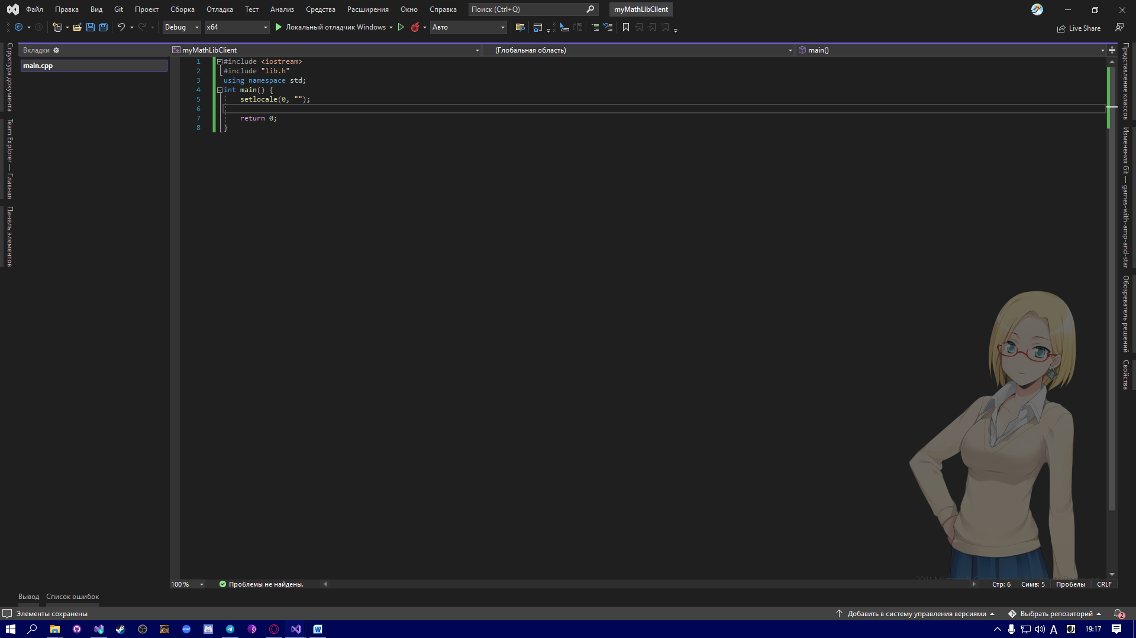
7. Написана главная функция второго проекта, использующая функции библиотеки первого проекта. 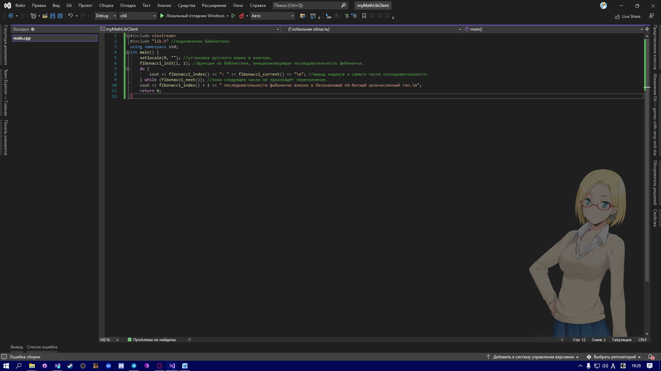
8. Библиотека добавлена в настройки второго проекта, для успешного запуска программы. 